ACTIVITATS DE MATEMÀTIQUES DE 3R FINS EL 28-04-2020
Nom:......................................
1.- Recorda: En un nombre de quatre xifres, la xifra de l’esquerra indica les unitats de miler, la següent, les centenes; a continuació les desenes, i la de la dreta les unitats.
Descompon els nombres seguint el model:1.278= 1 unitat de miler + 2 centenes + 7 desenes + 8 unitats = 1UM + 2C + 7D + 8U = 1.000 + 200 + 70 + 8
3.672=...................................................................................................................................................................................................................................................
5.930=...................................................................................................................................................................................................................................................
7.007=...................................................................................................................................................................................................................................................
8.109=...................................................................................................................................................................................................................................................
2.- Escriu el signe > o < segons correspongui:
12.157 |  | 21.517
63.209 |  | 20.936
23.987 |  | 39.287
56.105 |  | 55.610
34.753 |  | 43.753
3.- Completa el quadre amb els nombres anteriors i posteriors:
999
9. 209
5.499
4.100
3.999
4.- Completa les sèries següents:
a) 1.000 - 1.100 - 1.200 -............- 1.400 -............- 1.600 - 1.800 -............-...........
b) 1.000 - 2.000 - 3.000 -...............-.............- 6.000 -...............- ...............- 9.000
c) 5.900 - 5.800 - 5.700 -...........-...........- ............- 5.300 -............-............- 5.000
5.-Escriu quina d’aquestes unitats de longitud ( Km, mm, cm,m) seria l’adequada per mesura:
* Gruix d’una moneda...........................
* Distància entre dues ciutats:............................
* Altura d’un edifici:...................................
* Longitud d’un llapis:..........................................
* Longitud d’un camp de futbol:................................
6.- Escriu l’hora que marca cada rellotge fent servir les paraules: un quart de...,dos quarts de..., tres quarts de..., o les ...en punt.
a b c d
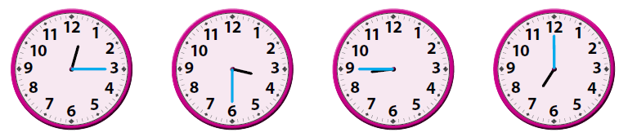
a)...........................................................................................................................
b)...........................................................................................................................
c)...........................................................................................................................
d)...........................................................................................................................
7.- Problema: Endevina el dia de l’aniversari de la Paula i encercla’l:
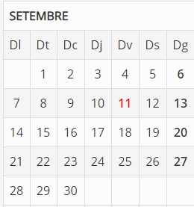
Pistes:– El dia de l’aniversari de la Paula és un nombre parell.
– És un nombre de dues xifres.
– És més gran que 20.
– La segona xifra és el triple de la primera.
Quin dia és l’aniversari de la Paula?
8.- Problema: Quant m’han costat aquests llibres? He pagat amb un bitllet de 50 euros i m’han tornat aquest canvi:
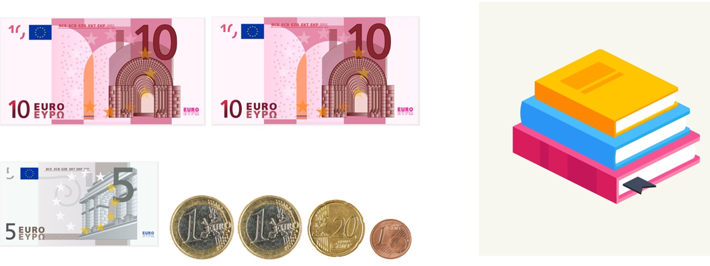
9.- Problema: Hem comprat aquesta capsa per posar-hi el regal de la Paula, però estava desplegada i hem estat molta estona per plegar-la. T’imagines com deu ser desplegada? Fes-ne el dibuix.


10.- Problema: Observa les imatges d’aquests cossos geomètrics i digues el valor de cada un:
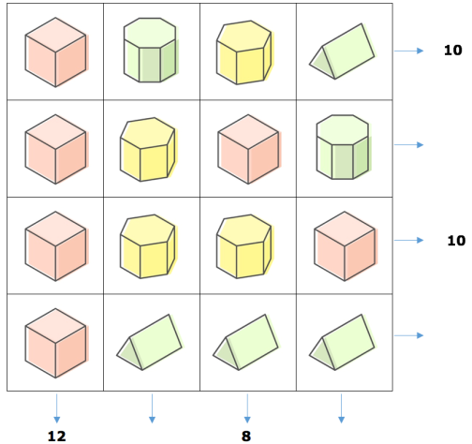
– Cub : __________
– Prisma triangular: ___________
– Prisma hexagonal: __________
– Prisma octagonal: ___________
11.- Col·loca i calcula:
a) 432 + 587 b) 624 + 375

c) 963 + 258 d) 104 + 798

e) 246 - 178 f) 590 – 325

g) 504 - 489 h) 835 – 194

i) 483 x 7 j) 975 x 9

k) 596 x 8 l) 864 x 6

12.- Multiplica cada nombre per 10 mentalment i escriu al costat la solució
18 .................., 42 .................., 62 ................., 68 ................., 12 ..................

13.-Calcula mentalment i escriu al costat de cada nombre el seu doble :
11 ................ - 13 ................ - 15 - ................ - 17 .............. - 19 - ..............
14.- Càlcul global: Resol aquest problemes mentalment i anota només la resposta curta, és a dir: el resultat i el que és.
a) La Maria té 4 retoladors i la Paula en té 10 més que la Maria. Quants retoladors té la Paula?

b) Si tenim 3 mitges rajoles, quantes rajoles tenim?

c) L’Anna ha collit 10 prèssec, 2 els ha llençat perquè eren dolents, 2 se li han aixafat; 3 els ha regalat. Quants prèssecs li queden?

d) Dilluns em van donar 4 adhesius, dimarts 4 i dimecres 3. Quants adhesius m’han donat en total?

e) En Manel té 6 llapis de colors, la Marta en té 4, i jo 5. Quants llapis de colors tenim entre tots tres?

f) L’Arnau ha fet 8 problemes al matí i 7 a la tarda. Quants n’ha fets entre el matí i la tarda?

g) Avui he llegit 9 pàgines d’un llibre i ahir en vaig llegir 7. Quantes pàgines he llegit en total?

h) Si tens 16 castanyes i te’n menges 9, quantes te’n quedaran?

i) La Mariona té 17 gomes d’esborrar i en perd 9. Quantes gomes li queden?

j) Si cada dia faig 3 dibuixos, quants en faré en 5 dies?

15.- Calcula mentalment:
8 + 3= | 7 - 4 = | 3 x 8 =
8 + 6 = | 9 - 5 = | 2 x 7 =
8 + 9 = | 8 - 7 = | 4 x 5 =
8 + 5 = | 9 - 6 = | 6 x 8 =
8 + 3 = | 8 - 6 = | 7 x 9 =
9 + 5 = | 10 – 7 = | 8x 4 =
8 + 4 = | 9 – 5 = | 9 x 5 =
8 + 9 = | 9 – 2 = | 9 x 3 =
8 + 6 = | 9 – 7 = | 8 x 7 =

